Памятка по работе с сезонными материалами в техкартах и спецификациях МТР.
Описание обновления заказов ТОРО данными ТК с учётом сезонности.

- Работа с сезонными материалами в техкартах.
- В Техкартах ТОРО на уровне компонентов указываются «базовые» материалы техкарт. для «базовых» материалов в Техкарте ТОРО организованна возможность через средство поиска указывать признак «Наличия сезонных аналогов» со значением «X» в поле «Получатель», что означает - для такого материала существует сезонный аналог:
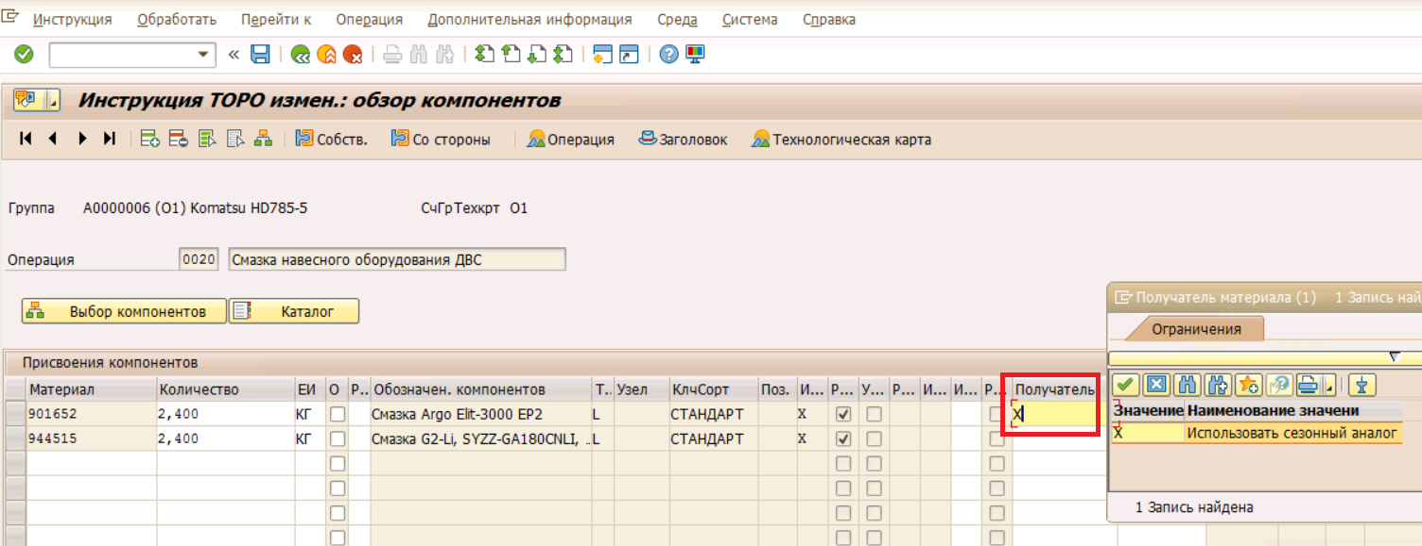

Информацию по текущим данным в ТК можно проверить через запуск печатной формы, выполняется через транзакцию IA08/IA09.
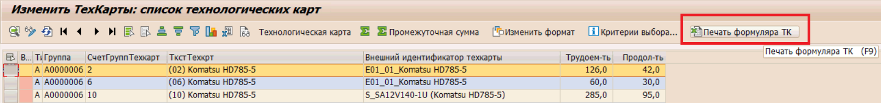

- В печатный формуляр ТК выводятся соответствующие значения, исходя из текущего шаблона сбора данных ТК.
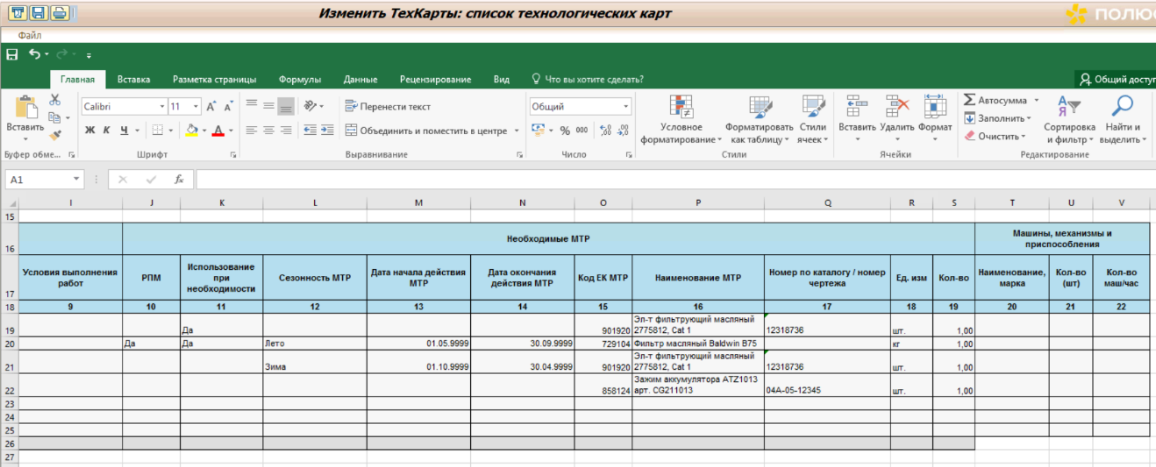

- Работа с сезонными материалами в Спецификациях МТР.
Сезонные аналоги материалов ТК ведутся с помощью объекта S/4HANA - Спецификаций материалов (с типом использования «S» - Сезонный материал).
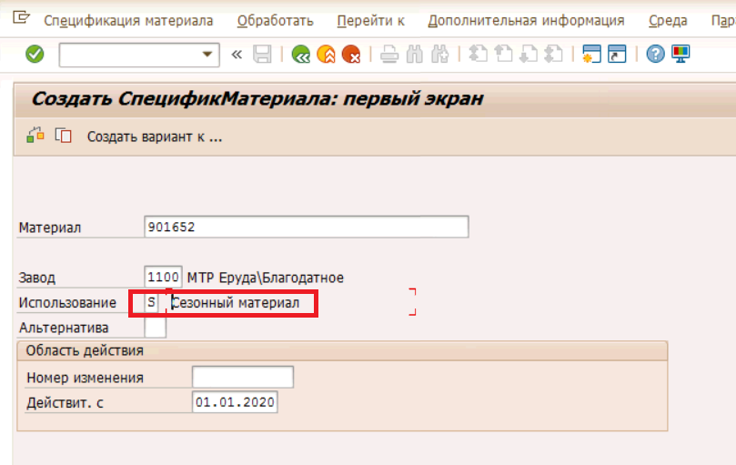

- Спецификаций материалов создаются для каждого «базового» материала ТК ТОРО, у которого заполнено значение - «Наличия сезонных аналогов».
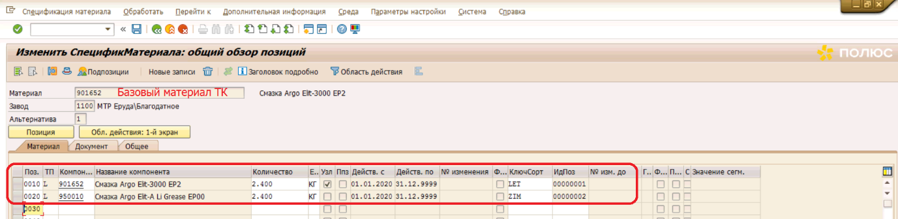

- Данные в «Таблице проверки сезонности».
Для ведения сезонов предусмотрена - «Таблица проверки сезонности». В данной настроечной таблице ведутся настройки сезонности по календарным датам года в разрезе заводов планирования.
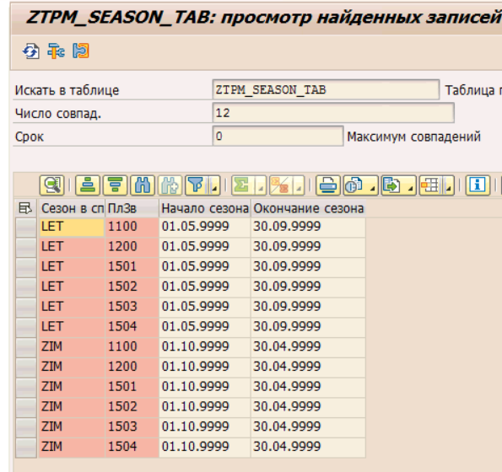

- Работа проверки по наполнению заказов ТОРО данными техкарт, содержащих сезонные аналоги материалов ТК.

а) Если проверка для замещения «вручную» материалов из ТК для заказов ТОРО активна, то:

В при включении ТК вручную в заказ ТОРО - срабатывает проверка замещения материалов из техкарты ТОРО по следующей логике:
∙ Если в связанной с планом ППР техкарте ТОРО есть МТР с заполненным признаком «Наличие сезонного аналога», то по базисному сроку начала заказа ТОРО определяется сезон, к которому относится заказ ТОРО при помощи «Таблица проверки сезонности» из п.3.

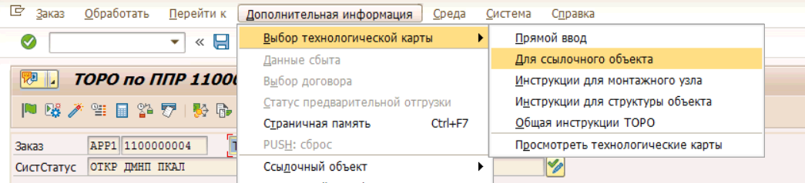

б) Если определенный сезон для заказа ТОРО не соответствует сезону «базового» МТР (пример – «LET») – должен выполняться поиск соответствующего сезонного аналога МТР из позиций компонентов с признаком сезона (пример – «ZIM») в объектах S/4HANA Спецификации материалов (с типом использования «S» - Сезонный материал).

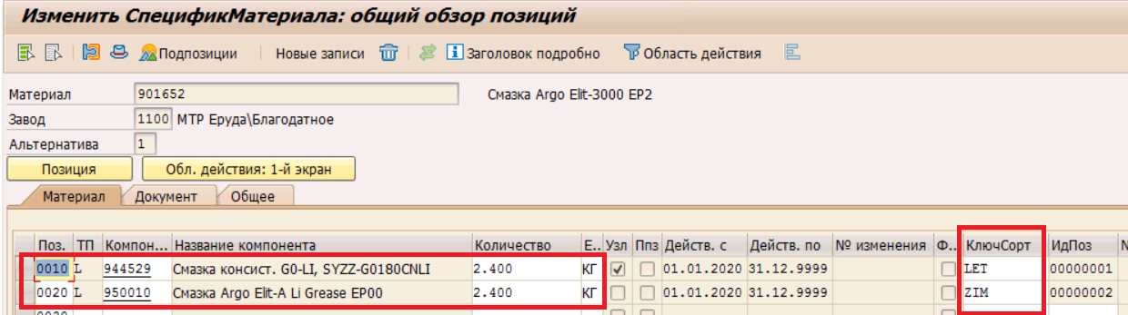

в) При включении ТК вручную пользователь должен будет подтвердить предлагаемую замену в диалоге). Если пользователь не подтверждает замену на сезонные МТР, то заказ ТОРО обновляется данными ТК без учёта сезонности.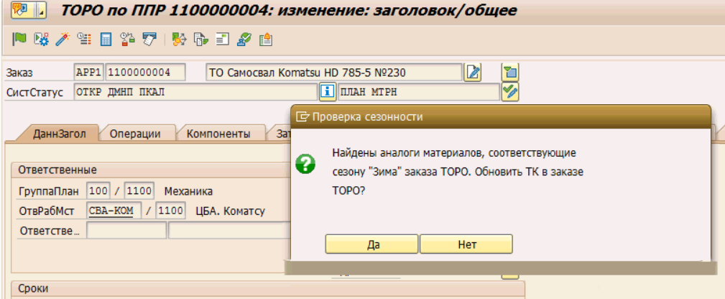

Проверка замещения срабатывает в заказе ТОРО только в стадиях:
- До передачи МТР в закупку (до «Резервирование/создание заявки» ППМ = немедленно) - Заказ ТОРО находится в статусе «ПЛАН».

г) Если проверка замещения материалов из техкарты для ППР активна, то:

при отзывах заказов ТОРО и создании их из ППР в транзакциях IP10/IP30/IP30H заказ ТОРО автоматически проверяется на принадлежность к сезону и автоматически наполняется соответствующими сезонными материалами из спецификации МТР (в соответствии с логикой описанной выше.

- Массовое обновление данных ТК в заказах ТОРО, обновление заказов ТОРО с учётом наличия сезонных аналогов.

При массовой обработке заказов ТОРО в транзакции iw38 организованна возможность обновления ТК. Необходимо выделить заказы ТОРО и запустить обработку, при помощи кнопки в доп. функциях «Обновление заказов ТОРО данными ТК».
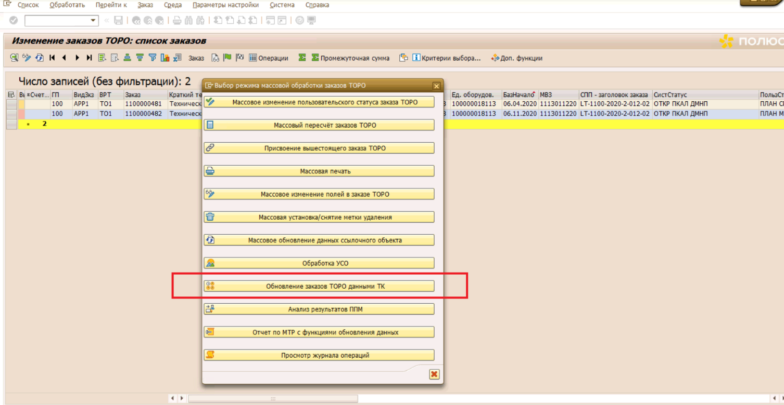

Выбрать одну из предлагаемых обработок заказов ТОРО:

- Обновление всех операций данными ТК – удаляются все операции ТОРО заказа и заменяются на данные ТК.
- Обновление только релевантных операций ТК – удаляются и обновляются только операции, которые имеют связь с ТК. Операции, которые не связанны с ТК -т.е. созданные вручную - не удаляются/не обновляются.
- Дополнить имеющиеся операции данными ТК – текущие операции заказа ТОРО дополняются текущими данными из ТК.

- - Если активен пункт «Заменять материалы сезонными аналогами», при обновлении заказов ТОРО данными ТК происходит замена материалов из ТК на сезонные аналоги из спецификации МТР (в соответствии с логикой описанной в п.4).
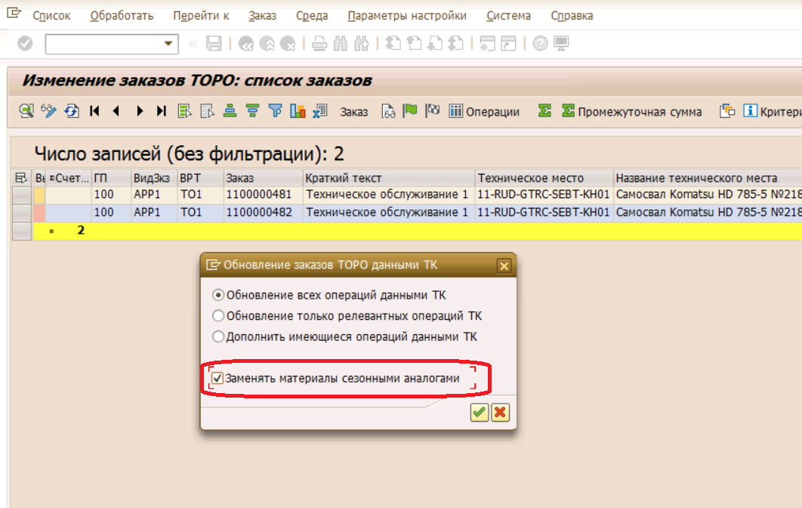

После выполнения обработки система выдаёт итоговый журнал с перечнем обновлений заказов ТОРО
